Отчёт по индивидуальному проекту этап 1
Установка Kali Linux
Гомес Лопес Теофания
Содержание

1 Цель работы
Я научился устанавливать операционные системы на виртуальные машины.

2 Задание
Установить дистрибутив Linux.

3 Выполнение лабораторной работы
Я запускаю VirtualBox и создаю новую виртуальную машину.
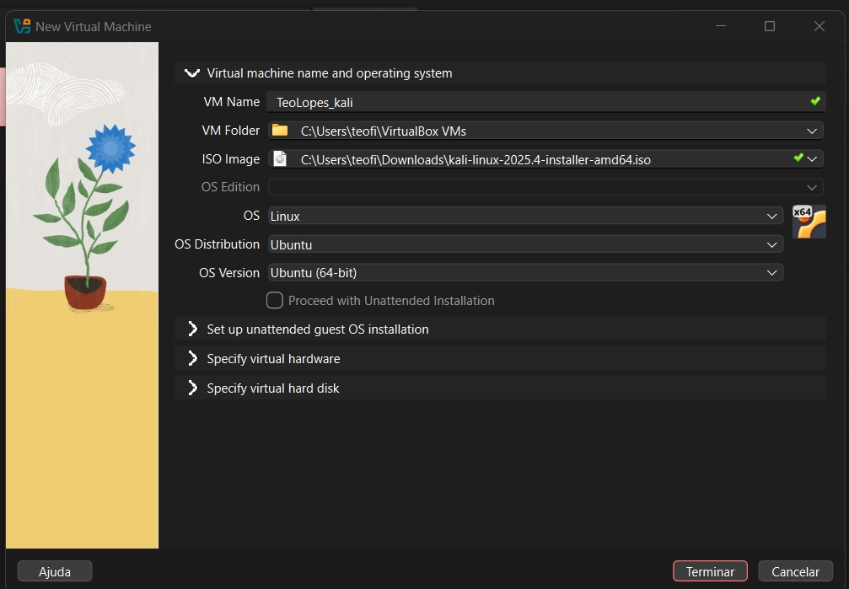
Рис. 1: Название машины
Дальше нужно создать виртуальный диск и настроить оперативную память
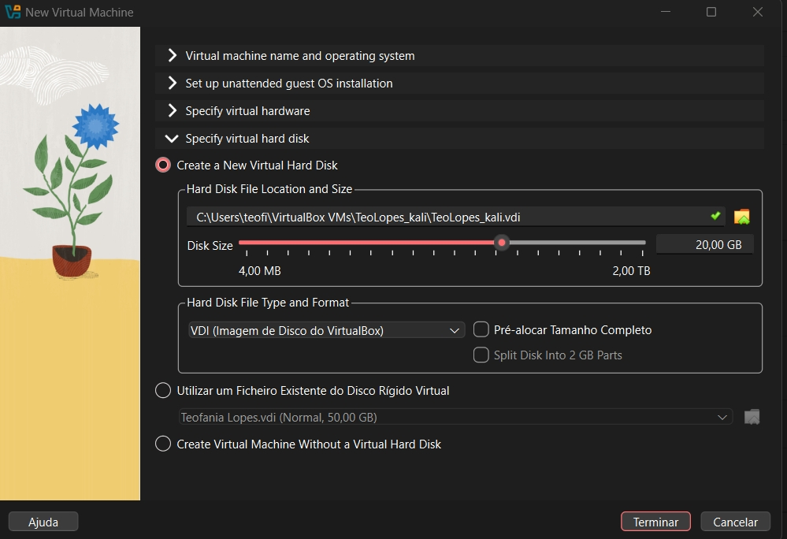
Рис. 2: Создание виртуального диска
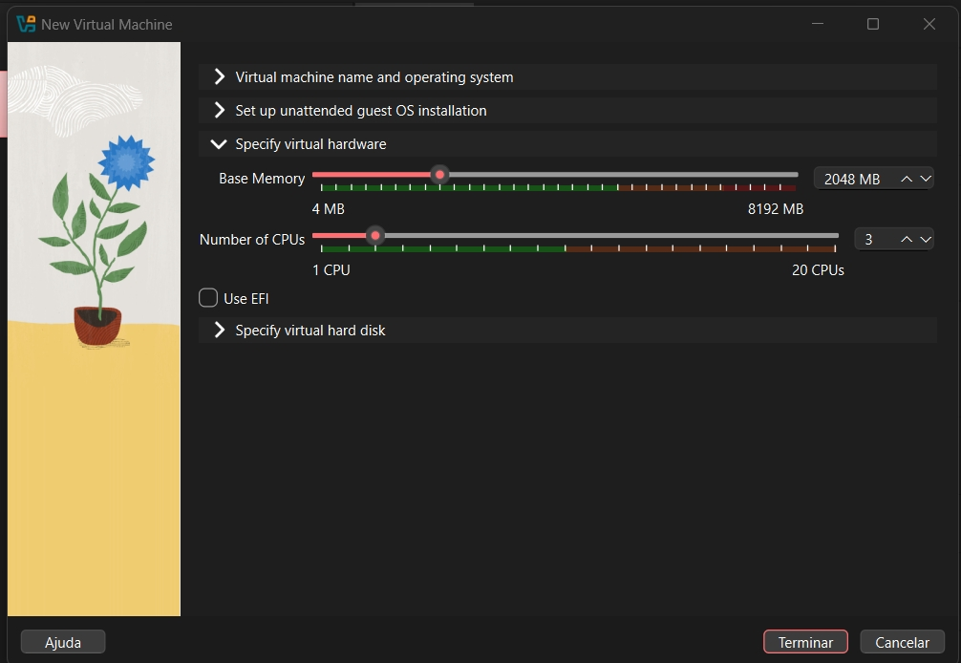
Рис. 3: Объем оперативной памяти
Потом я подтверждаю настройки и запускаю виртуальную машину.
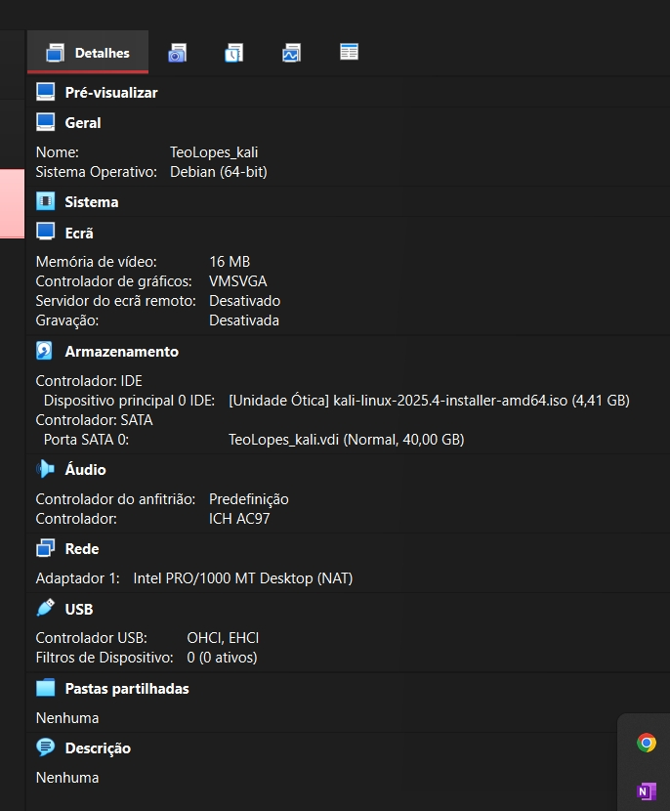
Рис. 4: Итог
Выбираю install чтобы начать установка
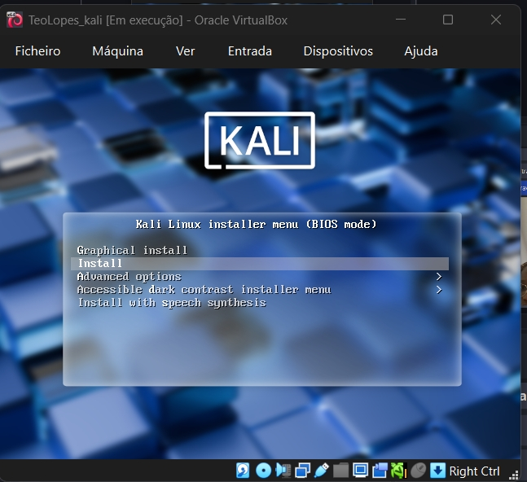
Рис. 5: Окно установки
При этом я вижу, что образ диска уже подключен к носителю.
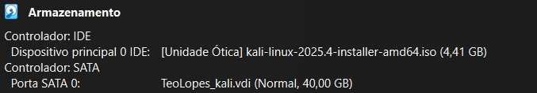
Рис. 6: Подключенный образ
Далее выбираю все по моему хотению: Язык установки - английский;
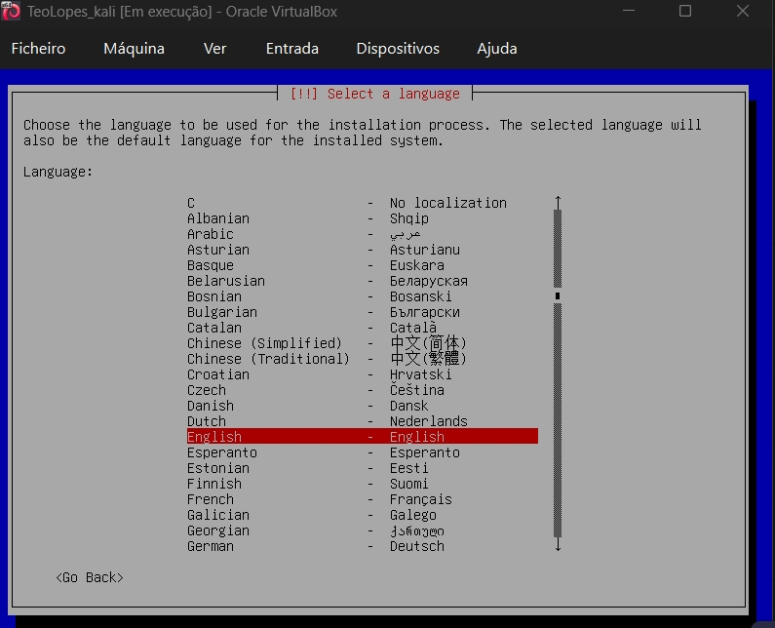
Рис. 7: язык установки
Локация - Европа;
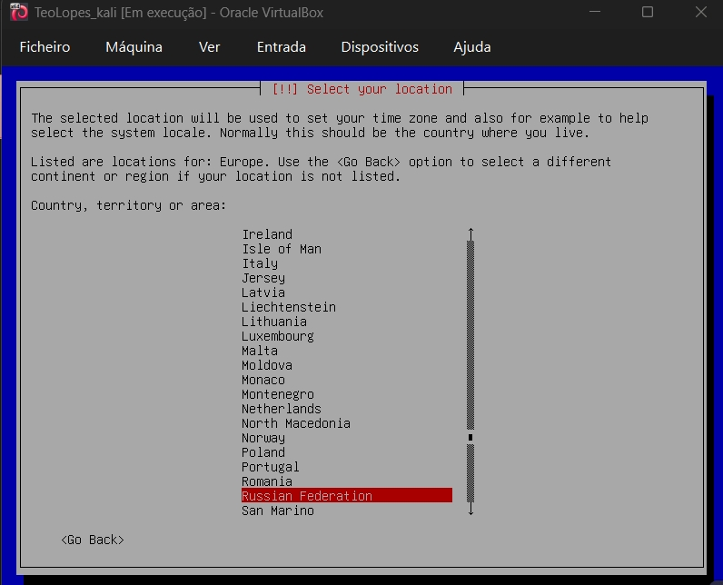
Рис. 8: Локация
конфигурация клавиатуры (язык).
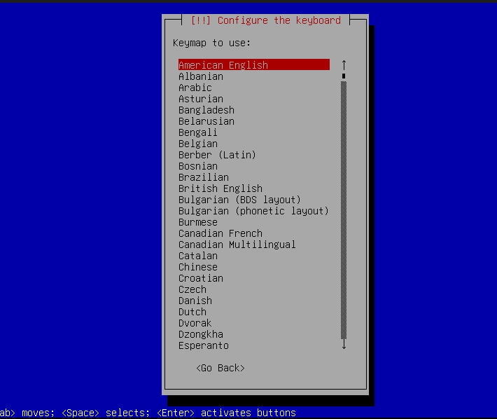
Рис. 9: конфигурация клавиатуры
Теперь я настраиваю сеть. В качестве имени я указываю своё.
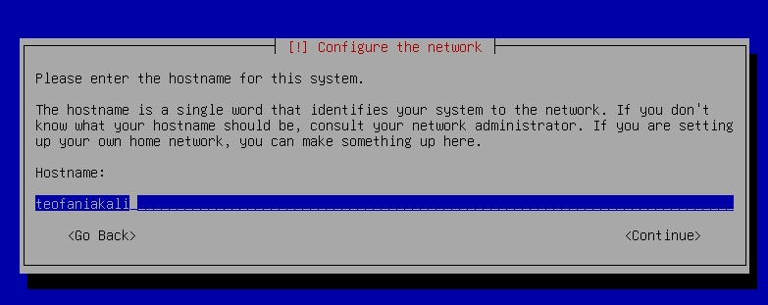
Рис. 10: Настройки сети
Я создаю нового пользователя, придумываю для него пароль и настраиваю часовой пояс.
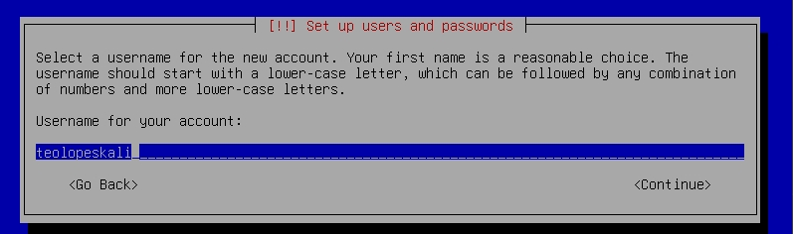
Рис. 11: Создание пользователя
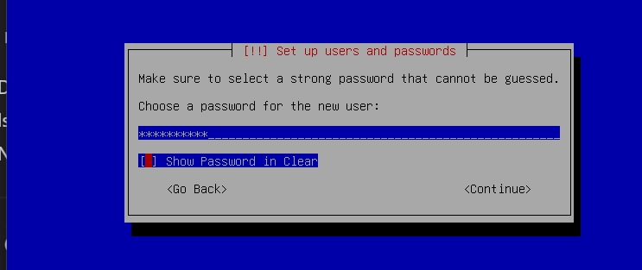
Рис. 12: Установка пароля
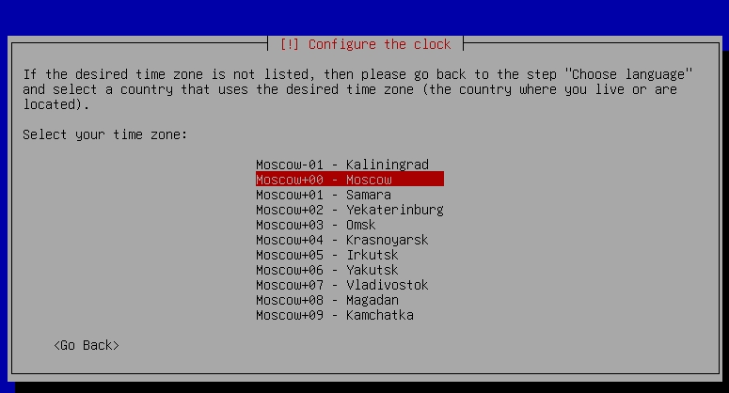
Рис. 13: Настройки часов
Я выбираю диск для работы и сохраняю настройки.
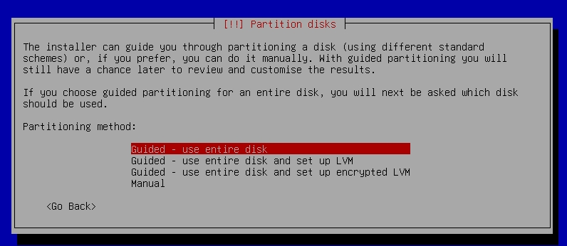
Рис. 14: Выбор диска
Далее все настройки сохраняю и устанавливаю систему.
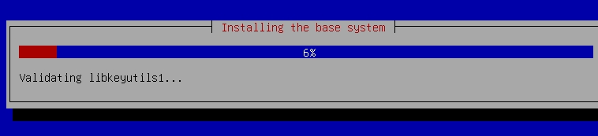
Рис. 15: Установка системы
Теперь нужно выбрать рабочий стол и закончить установку.
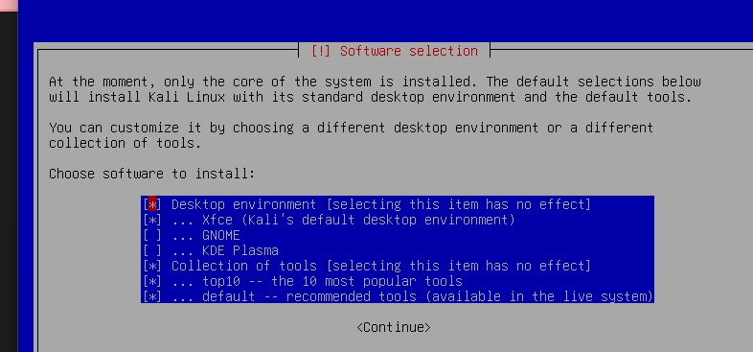
Рис. 16: Выбор UI
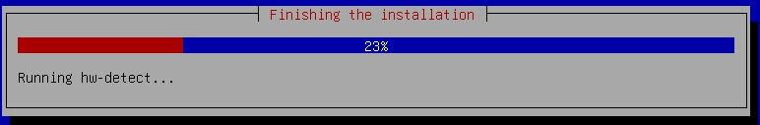
Рис. 17: Завершение установки
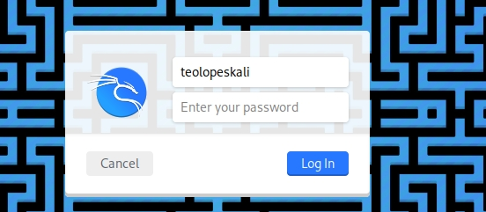
Рис. 18: Домашний экран
Я проверяю, что образ диска отключился. Значит, всё установилось правильно.
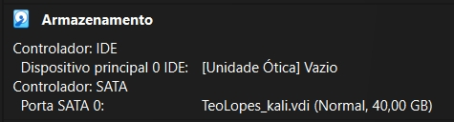
Рис. 19: Пустой носитель

4 Выводы
Я научилась устанавливать ОС на виртуальные машины.

